202312542KL1

例1　(2023·廊坊市高一期末)如图所示，从倾角为*θ*且足够长的斜面的顶点*A*，先后将同一小球以不同的初速度水平向右抛出，第一次初速度为*v*1，小球落到斜面上前一瞬间的速度方向与斜面的夹角为*φ*1，第二次初速度为*v*2，小球落在斜面上前一瞬间的速度方向与斜面的夹角为*φ*2，若*v*2>*v*1，不计空气阻力，则*φ*1和*φ*2的大小关系是(　　)

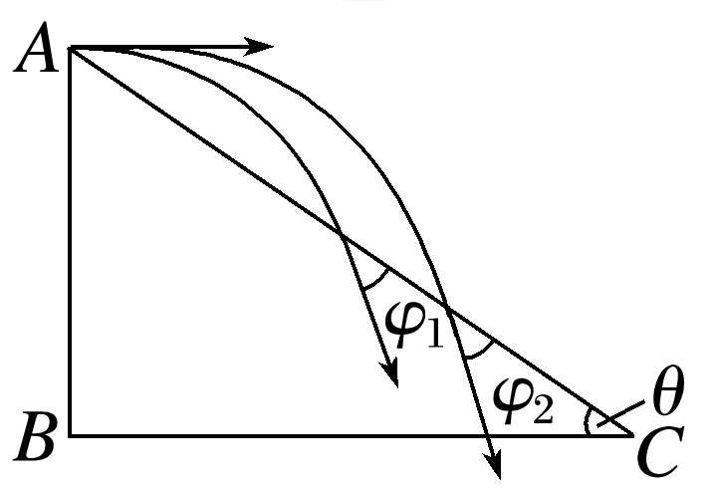

A．*φ*1>*φ*2 B．*φ*1<*φ*2

C．*φ*1＝*φ*2 D．无法确定